Ashley Price
aprice@hightechhigh.org
Spanish - 5
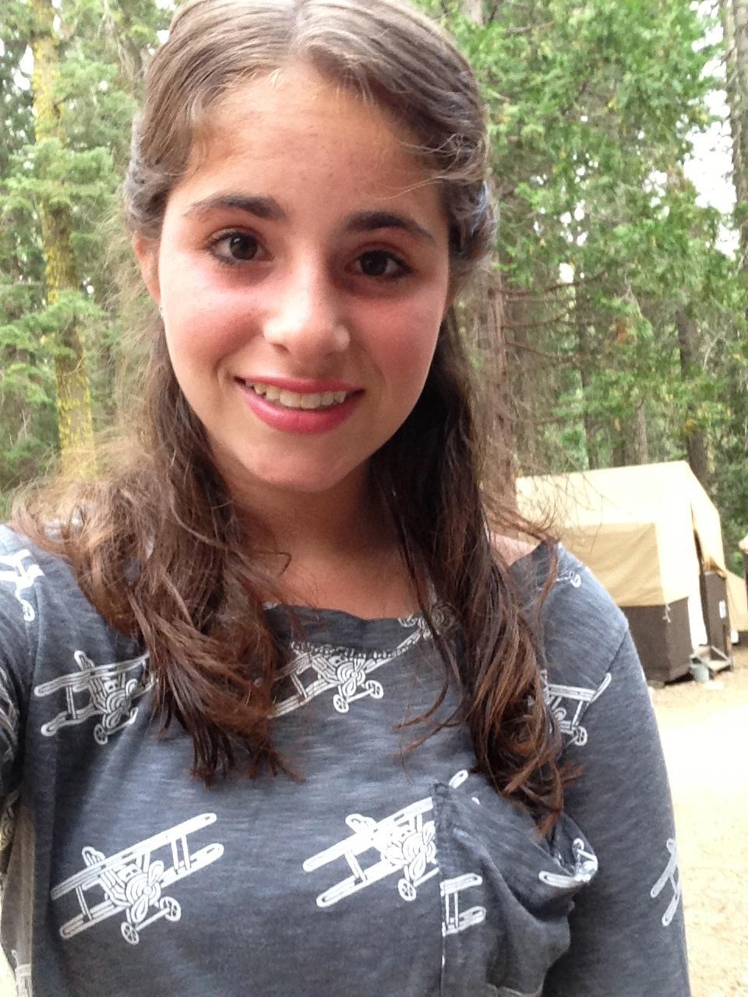
30 Sept. 2013

Yo soy...Me gusta

Yo soy inteligente
Me gusta la música
Yo soy una actriz
Me gusta el fútbol
Yo soy habladora
Me gustan los animales

Snapshot Acerca de mí

Soy la mayor de tres hermanos. Yo diría que mi pasión es actuar. He estado actuando en obras de teatro y teatro musical desde que tenía ocho años, y estaba en un programa de Nickelodeon cuando tenía 11 años. También me encanta el fútbol. He jugado al fútbol de forma intermitente desde que tenía cinco años más o menos. Me encantan los animales, y por eso tengo un perro, un gato y un conejo. Lo que más me gusta hacer es pasar el rato con mis amigos increíbles. No puedo decidir si prefiero los libros o las películas más, porque he visto algunas películas increíbles y leí algunos libros increíbles. Mi película favorita es "Now You See Me" y mi libro favorito es "La falla en las estrellas."

